1. Un ladrillo de plomo de dimensiones 5 cm, 10 cm y 20 cm, descansa en un piso horizontal sobre su cara más pequeña, ¿Cuál es la magnitud de la presión que ejerce el ladrillo sobre el piso?

(ρPb = 2,7 g/cm3 ; g = 9,8 m/s2)

1. Un buzo que se encuentra sumergido en un lago soporta una presión total de 3,5 atm. Determine la profundidad a la que se encuentra dicho buzo. (ρLago= ρAgua;    Patm= 1,01x105 Pa ; g = 9,8 m/s2)
2. ¿Cual es la presión que soporta un buzo sumergido a 10 metros de profundidad en el mar? Datos: Densidad del agua de mar = 1,025 kg/L. Presión atmosférica 101325 Pa.
3. Determinar la fuerza que equilibra el sistema, sabiendo que las superficies s1 y s2 tienen diámetros circulares de 10 y 40 cm respectivamente.

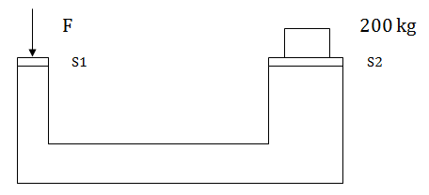

1. Se desea elevar un cuerpo de 1500kg utilizando una elevadora hidráulica de plato grande circular de 90cm de radio y plato pequeño circular de 10cm de radio. Calcula cuánta fuerza hay que hacer en el émbolo pequeño para elevar el cuerpo.
2. Calcula la fuerza obtenida en el émbolo mayor de una prensa hidráulica si en el menor se hacen15N y los émbolos circulares tienen cuádruple radio uno del otro.
3. Sobre el plato menor de una prensa se coloca una masa de 16kg. Calcula qué masa se podría levantar colocada en el plato mayor, cuyo radio es el doble del radio del plato menor.
4. Un tanque a presión de 5 atmósferas contiene 100 m3 de un gas. Calcular el volumen que ocuparía en un tanque a presión ambiente de 1 atmósfera si la temperatura permanece constante.
5. Un globo de helio ocupa 100 litros a nivel del mar (1 atmósfera). Calcular el volumen del globo a 20 kilómetros de altura donde la presión del aire es de 0,054 atmósferas. Se considera que la temperatura es la misma en los dos puntos